グーグル社員が「労働時間」を問われない理由 —— 「時間で管理は愚かな考え方」だ

* [大矢幸世](https://www.businessinsider.jp/author/ooyayukiyo/) , [岡 徳之](https://www.businessinsider.jp/author/oka/) and [”未来を変える”プロジェクト by DODA](https://www.businessinsider.jp/author/doda/)

日本で深刻化している「長時間労働問題」。

もしこの問題があの「Google」で起こったとしたら、同社はどう対処し、解決するでしょうか。Googleで人材育成やリーダーシップ開発に携わってこられたピョートル・フェリクス・グジバチさんにお話を伺いました。

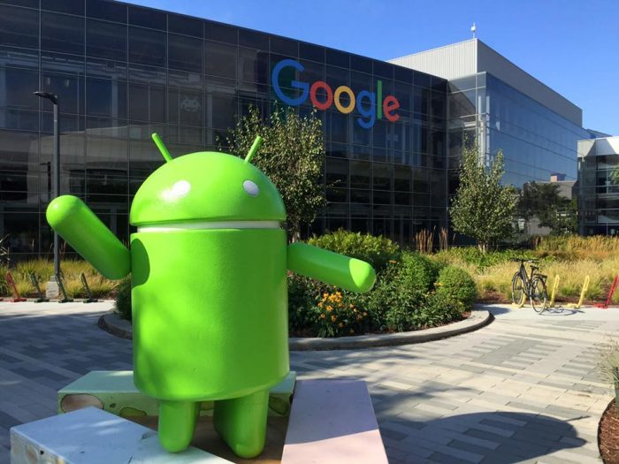

Googleの社員が「労働時間」を問われない理由

ーピョートルさんの在籍中、Googleで「長時間労働」が問題として挙がったことはありましたか？

少なくとも、単に「長時間働いているから」というだけで「あの人は仕事を頑張っている」と評価が上がるということはありませんでした。

そもそも「労働時間で管理する」というのは、工場やレストランで働く人など、アウトプットが定型化している仕事に就く人をマネジメントする際に使われる考え方。

そうではない、例えば、営業職、企画職、あるいは管理職もそうですが、いわゆるホワイトカラーの職業に就く人を「時間で管理する」というのは、愚かな考え方なんです。

ーしかし、世の中には「22時以降は残業禁止」など時間で管理しようとする風潮がありますよね？

なぜ時間で管理してはいけないかというと、仕事が定型化していない以上、大切なのは「質の高いアウトプットを出すこと」だからです。「それをできるだけ短時間で」という話なら分かります。

質の高いアウトプットを出す上で大切なのは、労働時間を短縮して、効率化を図ることだけではありません。むしろ、質の高い、「意味のある仕事」に取り組むことなんです。

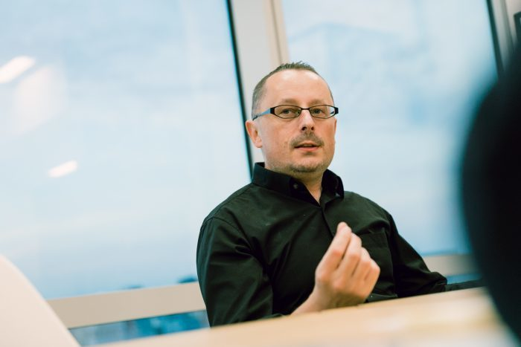

単純なルーティンワークの一部は、すでに先進国から新興国へとアウトソースされています。今後はそれをAI（人工知能）が自動化して担うようになり、先進国からは失くなっていくでしょう。

スウェーデンでは1990年代には「時給2500円以下」の仕事が淘汰されました。その時給以下の仕事の多くはオフショア（海外）へアウトソーシングされるようになったのです。よりクリエイティブで非定型的な、質の高い仕事を提供できる会社しか生き残れないのです。

日本もスウェーデンのように「意味のない仕事」を失くしていくのを会社の義務にしたほうがいいんじゃないでしょうか。すると、人は質の高い、意味のある仕事に集中していくようになる。

意味のある仕事とは、「自分が世界に何をもたらしたいのか、その代わりに何を得たいのか」というミッションがあること。「ギブ」と「テイク」をしっかり決めて、そのバランスの取れた仕事をやるべきなんです。

ーしかし、そうした「ミッション・ドリブン」な働き方は、Googleにいる優秀な社員だからできるのでは？

「Googleだからできる」と思考停止してしまうのは、それこそ根深い問題のように思いますが、果たしてほんとうにそうでしょうか。



例えば、とある大企業に新卒入社して、「大きな仕事をして、成功したい」と考えていた社員が、「まずは現場経験だ」とテレアポに配属されたとします。

そこで「私がこんな仕事がやりたかったわけではない」と逃げるのではなく、「大きな仕事をするためには、成果を挙げる能力を上層部に示さなければならない。そのためには、具体的にどんな実績が必要で、どんなやり方がふさわしいのか」と逆算して考えていく。

そうすると、ただ数字を追うよりも「顧客のためにどんなことをすれば喜んでもらえるか」と考え、行動に移すほうが、成績につながりやすくなる。利己から利他的な考えに変わるんですよ。それは十分にすばらしいミッションですし、自己効力感も高まります。

それに、「時間で管理する」ことに話を戻しますと、そもそも「人が一日の間で生産性高く働き続けられる時間」というものには、限界があるんですよ。

人が集中して何かに取り組んでいる状態のことを「フロー状態」と言いますが、ある研究によると、ホワイトカラーの人は一日8時間の勤務時間のうち、「30分」しかフロー状態にないそうです。

しかし、それを「90分」にするだけで、生産性は3倍になる。大切なのは労働時間ではなくて、このほんとうに生産性の高い「フロー状態にいる時間」をできるだけ長くすることなんです。

「今、自分は暇です」生産性を高くするGoogle社員の秘訣

ー生産性を高く保てる時間を長くするための秘訣はありますか？

まず、「今、自分にどれくらいのエネルギーが残っているか」、そして「今、どこにいるか」という2つのことを考えてみるとよいでしょう。

[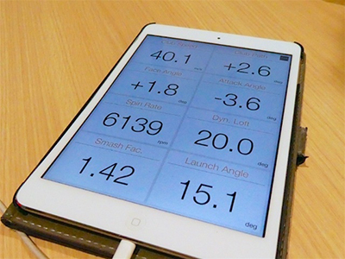](https://www.businessinsider.jp/post-105978?utm_source=mid_article&utm_campaign=105978&utm_medium=recommend)

Sponsored

[センサー技術がスポーツの「常識」を変える](https://www.businessinsider.jp/post-105978?utm_source=mid_article&utm_campaign=105978&utm_medium=recommend)

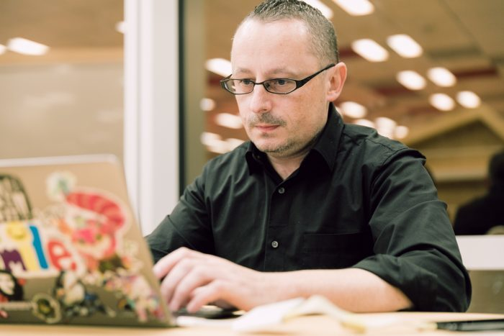

例えば、「とても元気」なんだけど「電車に乗っている」。スマホでできる資料作成には限界がありますから、それなら本やニュース記事を読んでインプットに充てるほうがいいでしょう。

「元気」で「家にいる」なら、文章を書くような集中して考える仕事があっているでしょうし、「元気」で「コワーキングスペースにいる」なら、人と接して情報収集したり、影響力を発揮したりするのがいいですね。

逆に「元気がない」のに「オフィスにいる」なら、すぐに帰ったほうがいいんです。「課長がいるから帰れない」じゃなくて、帰したほうがいい。あるいは、少し昼寝の時間をはさんで、元気を取り戻すのもいいでしょう。

そうやって、自分の健康・エネルギー・時間というかぎられたリソースを最適化する。アウトプットが高くなればなるほど、労働時間だって短縮できるじゃないですか。最近はGoogleのような大企業だけじゃなくて、ベンチャーでもそういう認識が広がってきていますよ。

Eコマースサイト『北欧、暮らしの道具店』を運営するクラシコムの代表取締役、青木（耕平）さんと先日対談したのですが、彼の会社ではかならず18時に退社できるようにバッファをとって、一日8時間のうち4時間くらいはしっかり仕事をして、残りは「自由」にさせているそうです。

自由だから、雑談するでも、ぼうっとするでも、何をやってもいい。YouTubeで動画を観ていたっていい。ただし、おもしろかったのは「自分が暇だというのをまわりに示す」必要があるそうです。

ー「自分は暇です」と、あえてまわりに知らせるのですか？

はい。青木さんのその話を聞いて、「そういえばGoogleでも同じだったな」と気づいたんです。日本人がシリコンバレーにあるGoogleのキャンパス（オフィス）を訪れると、よく「社員がまったく仕事をしていない」と驚くそうです。

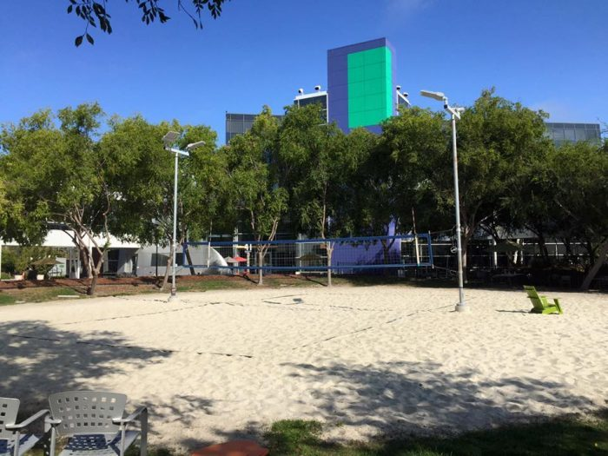

キャンパスにはビーチバレーのコートや卓球台なんかがあって、昼間なのに社員が裸足でバレーをしていたら、たしかにそう思いますよね（笑）

でもあれは、「自分が暇であること」をまわりに見せているんです。「今、自分はこのあと仕事に戻るためにリフレッシュしているんだ」「今だったら何か手伝えるから、声かけてね」って。

で、いざ自分の席に戻ると、エンジニアはよくヘッドフォンをつけて仕事を再開します。つまり、「今は集中して仕事しているから、絶対に近づくなよ」ってサイン（笑）

その人が今、忙しいのか暇なのか、明確に分かればまわりも接しやすくなるじゃないですか。「今、声かけてもいいですか？」と承諾を取る必要もない。そうやって、人に邪魔されることなく、自分のエネルギーをマネジメントできるんです。

長時間労働解消の一番の鍵は「上司・部下の信頼関係」

ーしかし、「暇だ」ということを特に上司に開示するのは日本の会社だと気が引けますね。

そうなんですよね。僕は「上司と部下」という言葉自体好きではないんですが、日本では上司と部下という「形だけの関係」はあっても、そこに「信頼関係」があることは少ないんです。

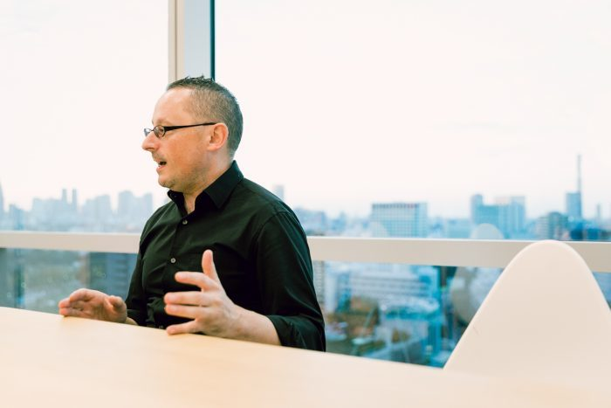

このまえ、Facebookで簡単なアンケート調査をしたのですが、250名の回答者のうち、4人に1人は「上司に本音を言うべきではない」、3人に1人が「本音を言っていない」と答えていました。

なぜ本音を言えないかという理由も、「信頼できない」「尊重してくれない」「言っても意味がない」「言ったら怒られる」「上司と関係を深めたくない」などさんさんたるもので。

本音って何も、「実は私、こんな趣味があって･･･」とかプライベートなことにかぎらないんです。仕事の悩みとか、上司についてどう思っているとか。これって仕事をする上で、必要な会話ですよね。

ーGoogleではそのような会話が上司と部下の間で行われている、と。

はい。Googleでは、上司は「部下からも」評価されることになっていて、その評価の中には「部下が本音を話せる間柄か」のような項目も含まれています。

その代わり、Googleではそれぞれの社員に求められるゴールのハードルが他の会社に比べてとにかく高い。部下にかかるプレッシャーは大きいし、上司は部下を支援しなければいけない。

ゴールを達成するためなら、部下が「この会議、時間の無駄じゃないですか」と上司に言うことだって当然ありえますし、結果さえ出していれば、働き方は問われません。

そうやって上司と部下がゴールやミッションの達成にともに取り組んだり、そのために率直なやりとりができるというのは、信頼関係が築かれているからこそ、なのです。

ーすると、ときには長時間労働になってしまうこともあるのですよね？

なくはないです。だけどそれは「長時間労働」とはニュアンスが違って、スポーツに例えるなら「スプリントをしている」と言われます。

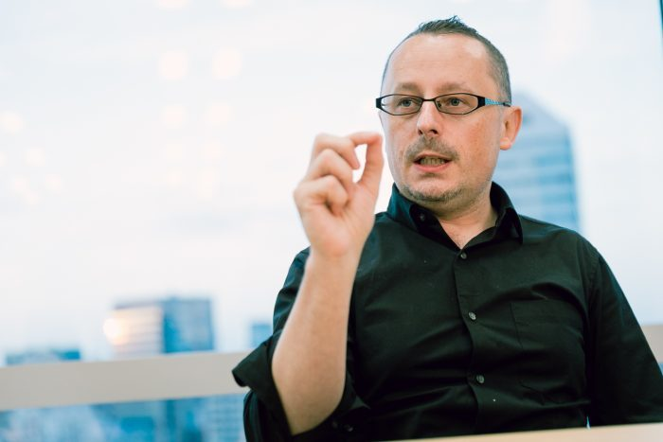

日本語では「短距離走」ですが、「今だけ、必要だから、長時間働いている」、と。長時間労働とのニュアンスの違い、伝わりますかね。だからまわりも、「あの人は今、夢中になって仕事をしているから、夜遅くまで働いたり、メールを返してくれなくても邪魔しないでおこう」、と。

その代わり、上司はしっかり部下のことを見ていて、部下のブレーキをかけてあげたり、健康管理してあげたりすることも仕事に含まれているんです。「先週は毎日夜遅くまで頑張っていたんだから、今週はどこかで休みを取るように」、と。

その休みだって、「有給は使わずに、代休扱いでいいから」と。そういう権限も上司に与えられているんです。

前提として、Googleには「Put your oxygen mask first.」という考え方があるんですよ。飛行機の機内で、子どもに酸素マスクを与える前に、親が自分の酸素マスクをつけようと。

つまり、「仕事でインパクトをもたらすためには、チームメンバーのパフォーマンスを最大化しなくてはならない。そのためにも、まずは自分が健康で、自分のことに責任を負える状態でいなくてはいけない」ということ。

「仕事ができる人にどんどん仕事が集まって、その人も期待に応えたいから気づいたら長時間労働になってつぶれてしまう」ような、よくある日本企業とは違いますよね。

つまり、「長時間労働」だろうが「ワーカホリック」だろうが、どちらでもいいんですよ。「自分が何を世界にもたらしたくて、その代わりに何を得たいのか」が明確で、ゴールやミッションに共感して助けてくれるチーム、上司がいれば。

Googleだって、プロダクトも人事制度も「Fail fast, fail forward（まずは失敗して、失敗して前に進もう）」という思いで、常に改善してここまで成長してきたんです。

「日本人は、日本の会社は、Googleのようには変われない」というのは、ただの「思い込み」です。

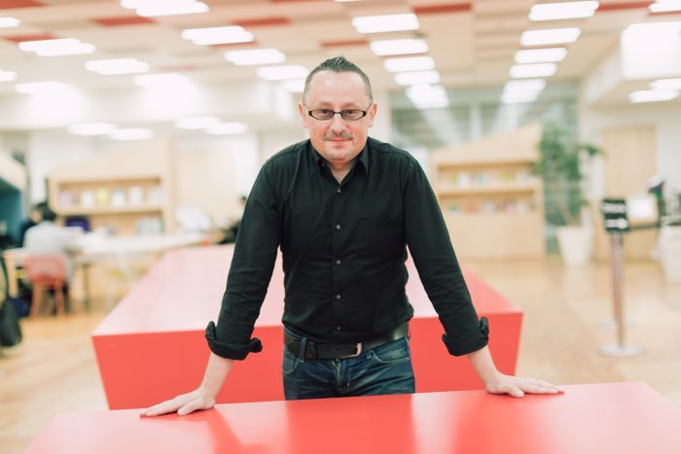

ピョートル・フェリクス・グジバチ：プロノイアグループ株式会社／モティファイ株式会社 代表取締役。ポーランド生まれ。2000年に来日。ベルリッツ、モルガン・スタンレーを経て、2011年Googleに入社。アジアパシフィックにおけるピープルディベロップメント、2014年からグローバルでのラーニング・ストラテジーに携わり、人材育成と組織開発、リーダーシップ開発などの分野で活躍。2015年独立して現職。 プロノイア社では国内外のさまざまな企業の戦略、イノベーション、管理職育成、組織開発のコンサルティング・研修を行う。モティファイ社は社員とメンターが双方で使うユニークな人材育成プログラムや、働きやすい企業の環境作りを支援する人事ソフトベンチャー。『0秒リーダーシップ』『世界一速く結果を出す人は、なぜ、メールを使わないのか グーグルの個人・チームで成果を上げる方法』著者。

[取材・文] 岡徳之、大矢幸世

[撮影協力] ヤフー株式会社オープンコラボレーションスペース「LODGE」

"未来を変える"プロジェクトから転載([2017年11月16日公開の記事](https://mirai.doda.jp/series/interview/google/))